Прабабушка Киселёвой Ани

Моя прабабушка.

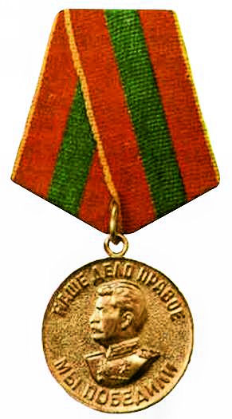
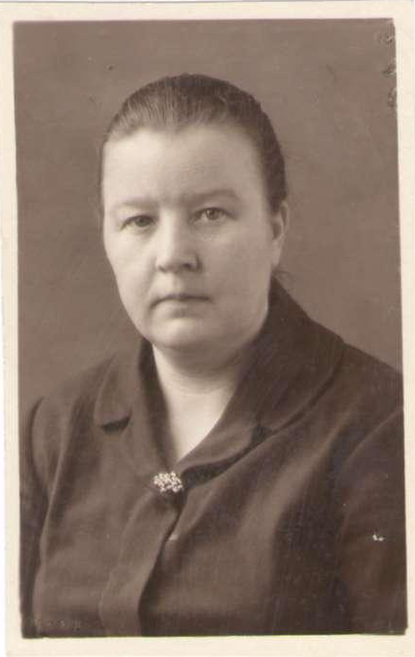
Я хочу рассказать о своей прабабушке. Её звали Кузьмина Манефа Ларионовна.
Когда началась Великая Отечественная Война прабабушке было 15 лет. Осенью 1941 года она, вместе с жителями деревни, ходила рыть окопы, чтобы помочь в защите Родины. Потом её отправили в Казань на завод, потому что она хорошо училась. На заводе они ремонтировали детали для военных машин и машин, работавших в тылу.

За доблестный и самоотверженный труд в период Великой Отечественной Войны Манефу Ларионовну наградили медалью «Труженик Тыла». Моя прабабушка была добрым и отзывчивым человеком. Мы её очень любили.

